***Aviation-Industry-News.com***

**GLI SCIOPERI ATC IN FRANCIA**

*“Ursula von der Leyen e la Commissione europea stanno abbandonando centinaia di migliaia di passeggeri non riuscendo a proteggere la libera circolazione delle persone e consentendo che i voli che sorvolano la Francia vengano dirottati di volta in volta da un piccolo numero di controllori del traffico aereo francesi che chiudono i cieli sopra la Francia per i passeggeri dell'UE che viaggiano da/verso Paesi al di fuori della Francia, mentre proteggono i voli nazionali francesi per i cittadini francesi. Se la Presidente della Commissione europea non è in grado di proteggere i passeggeri europei e di tenere aperti i cieli europei durante questi ripetuti scioperi degli ATC francesi, allora dovrebbe dimettersi e lasciare spazio a qualcuno che protegga i cittadini europei.”*

Con l’usuale “bon ton” che da sempre lo contraddistingue, così Michael O’Leary ha mandato a dire alla *von der Leyen*, che sarebbe ora che si facesse qualcosa di concreto per tutelare gli utenti del mezzo aereo che assai frequentemente si vedono bloccare i voli a causa degli assai ripetuti scioperi degli “uomini radar” francesi. Il messaggio di O’Leary questa volta si riferiva allo sciopero che era stato dichiarato per giovedì 16 febbraio., il quinto dell’anno.

E’ da notare che la posizione geografica della Francia situata nel centro della UE fa si che la chiusura del suo spazio aereo si riflette in modo pesante su tutte le direttrici nord-sud, in particolare su quella in entrata e uscita dal Regno Unito e l’Irlanda, ma chiaramente coinvolge anche il traffico che dai Paesi del nord-est Europa è diretto verso la Spagna/Portogallo e il Mediterraneo.

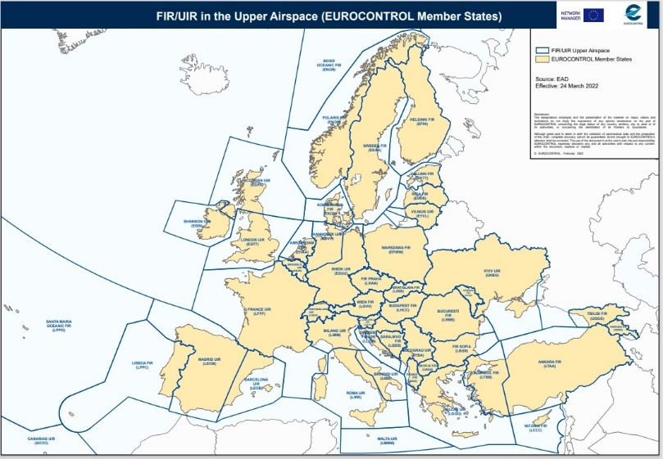

E prosegue il comunicato di Ryanair emesso il 15 febbraio scorso: “*A seguito della conferma di ieri (14 febbraio) che il Controllo del Traffico Aereo (ATC) francese sciopererà nuovamente domani (giovedì 16 febbraio) per la quinta volta quest'anno (quasi una a settimana), Ryanair chiede ancora una volta alla Commissione Europea guidata dalla Presidente, Ursula von der Leyen, di intervenire immediatamente proteggendo i sorvoli e impedendo così che migliaia di passeggeri europei vengano disturbati da inutili scioperi dell'ATC francese.”*

In una nostra precedente Newsletter emessa il 13 luglio 2022 in occasione di altri scioperi (1) facevamo presente come “All’indomani della ripresa del traffico aereo che ha avuto una stagnazione della durata di oltre 24 mesi, fatto mai accaduto nella storia dell’aviazione commerciale, e dalla quale si stava finalmente rientrando, dichiarare uno stato di agitazione è, a dir poco, inopportuno e autolesionista. I bilanci delle aerolinee, low cost comprese, mostrano risultati in rosso e se c’era un momento sbagliato per mettersi in stato di agitazione, quello attuale è proprio un perfetto momento sbagliato. Ci si lamenta del blocco, si perdono posti di lavoro a causa dell’emergenza sanitaria, poi quando questa si attenua e si riprende a volare si dichiara sciopero. E’ logico comportarsi così?”

E quasi a voler confermare le nostre critiche in un recente comunicato emesso da Eurocontrol, ove si fa il punto sull’attuale stato dei traffici, ritroviamo puntualmente i dubbi da noi espressi *(il grassetto è nostro):*

“Tuttavia, non sarà facile tornare ai livelli di traffico precedenti alla pandemia. Come ha dimostrato il 2022, il ritorno a quasi il 90% del traffico del 2019 durante l'estate ha causato enormi difficoltà a tutti gli attori.

I ben noti problemi di personale e di capacità in tutto l'ecosistema dell'aviazione sono stati esacerbati dai problemi della catena di approvvigionamento innescati dal peggioramento delle prospettive economiche determinato dalla guerra di aggressione di Putin. Sebbene i problemi di personale possano essere progressivamente risolti, **il rischio di azioni sindacali in risposta alle condizioni economiche è in aumento.”** (2)

In caso di quelli che Eurocontrol denomina come “Industrial Disruption” ovvero scioperi che nello specifico riguardano l’ACC francese, un ripiego per gli operatori è rappresentato dalle “Tango Routes”, rotte all'interno dello spazio aereo NAT Oceanic, (in questo caso gestite da Shanwick) utilizzate per far confluire il traffico dal Regno Unito, Irlanda ed Europa occidentale lungo un asse nord/sud verso Spagna, Portogallo e Isole Canarie passando al largo dello spazio francese. Teniamo però conto che per molte compagnie ciò comporta un allungamento dei tempi di volo e ovviamente più consumo di carburante.

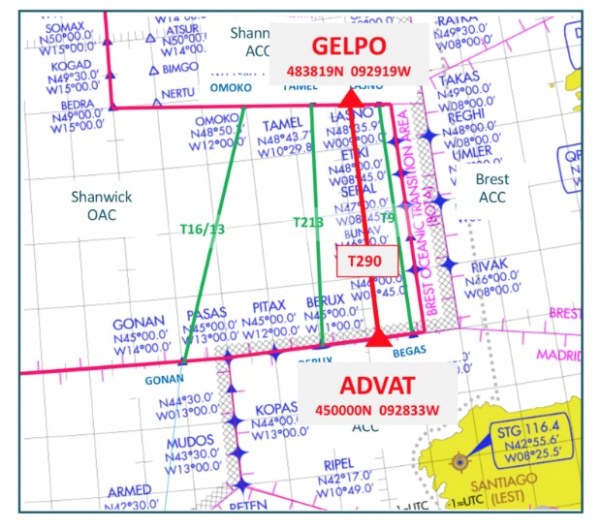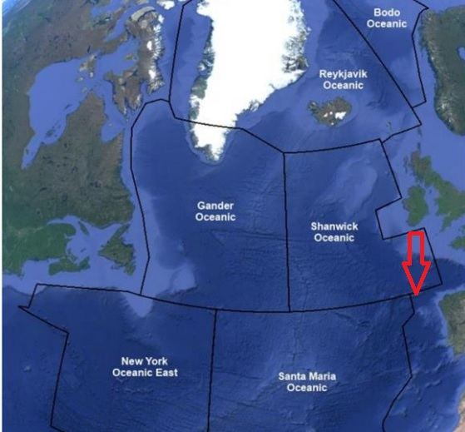

*La carta di sinistra mostra in dettaglio le rotte operative; quella di destra la loro collocazione nell’ambito dell’area oceanica gestita da Shanwick*

1. “Gli scioperi nel trasporto aereo colpiscono la ripresa”
2. Aviation intelligence Unit, Eurocontrol, Performance 2022

***www.Aviation-Industry-News.com***

25/02/2023

**E’ uscito:**

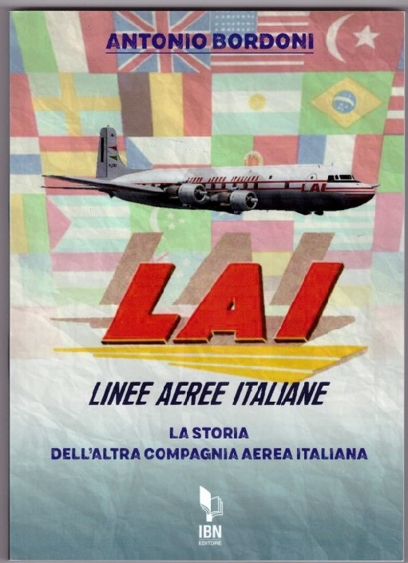

*info@ibneditore.it*

Se avete amici, conoscenti interessati a ricevere le nostre Newsletter, fateli contattare al seguente indirizzo email :

[antonio.bordoni@yahoo.it](mailto:antonio.bordoni@yahoo.it)

e provvederemo ad inserirli nella nostra mailing list. **Il servizio è gratuito.** Specificare se si è interessati al settore marketing/industria aviazione commerciale: [www.aviation-industry-news.com](http://www.aviation-industry-news.com)

o alla sicurezza del volo:

[www.air-accidents.com](http://www.air-accidents.com)

E’ possibile richiedere l’inserimento a entrambi i servizi.